**ГОСУДАРСТВОЕННОЕ БЮДЖЕТНОЕ ПРОФЕССИОНАЛЬНОЕ УЧРЕЖДЕНИЕ МРКУТСКОЙ ОБЛАСТИ**

**«УСТЬ-ИЛИМСКИЙ ТЕХНИКУМ ЛЕСОПРОМЫШЛЕННЫХ ТЕХНОЛОГИЙ И СФЕРЫ УСЛУГ»**

**МЕТОДИЧЕСКАЯ РАЗРАБОТКА**

**«Технология активных методов обучения на уроках обществознания (включая экономику и право) в условиях внедрения ФГОС»**

**г. Усть-Илимск,2015**

Рассмотрена и одобрена

на заседании методической комиссии «Общеобразовательные дисциплины»

«01» октября 2015г.

Протокол № 2

Председатель комиссии

____________________Е.А. Рахманова

Автор: Кряжева Светлана Михайловна – преподаватель общеобразовательной дисциплины «Обществознание» (включая экономику и право)

Методическая разработка «Технология активных методов обучения на уроках обществознания (включая экономику и право) в условиях внедрения ФГОС» разработана на основе требований:

- Федерального государственного образовательного стандарта среднего общего образования (далее – ФГОС СОО) среднего общего образования, предъявляемых к структуре, содержанию и результатам освоения учебной дисциплины «Обществознание» (включая экономику и право);

- Рекомендаций по организации получения среднего общего образования в пределах освоения образовательных программ среднего профессионального образования на базе основного общего образования с учетом требований федеральных государственных образовательных стандартов и получаемой профессии или специальности среднего профессионального образования (письмо Департамента государственной политики в сфере подготовки рабочих кадров и ДПО Минобрнауки России от 17.03.2015 № 06-259);

-Программы подготовки методистов-модераторов по активным методам обучения в соответствии с ФГОС. «Мой университет», 2015г.

**Содержание**

|  |  |
| --- | --- |
| Введение ………………………………………………………………. | 6 |
| Глава I. Активные методы обучения…………………………………… | 7 |
| * 1. Что такое технология АМО……………………………………… | 7 |
| * 1. Общая характеристика АМО……………………………………… | 9 |
| 1.4.Приемы активных методов обучения……………………………… | 11 |
| Глава II. Разработка урока обществознания по технологии АМО…… | 21 |
| 2.1. Классификация уроков в условиях введения ФГОС……………. | 21 |
| 2.2.Структура урока обществознания (включая экономику и право).. | 21 |
| 2.3. Разработка урока обществознания по технологии АМО……….. | 22 |
| 2.4. Как оформить конспект урока АМО………………………………  . | 24 |
| 2.5. Как оценить урок АМО…………………………………………….. | 26 |
| Список использованной литературы………………………………….. | 30 |
| Приложение |  |

**Введение**

*Цель учения — достичь наибольшего*

*удовлетворения в получении знаний*

*Сюнь-цзы*

Сегодня многие педагоги уже понимают, что прежние технологии, методы и формы организации обучения не могут полностью удовлетворить образовательные потребности общества. Кроме того, новые требования к образованию закреплены в Федеральных государственных образовательных стандартах, а значит, их выполнение стало обязательным и будет основным требованием к работе образовательных учреждений, каждого учителя и воспитателя.

Поэтому уже сегодня педагоги ищут возможности приобретения новых знаний и умений, сами интуитивно и на основе своего опыта стараются что-то разработать и применить в своей профессиональной деятельности. Многие педагоги активно осваивают и внедряют в свою деятельность технологию активных методов обучения. Но при освоении любой технологии всегда возникают вопросы, ответы на которые не всегда получается найти.



**Глава I. АКТИВНЫЕ МЕТОДЫ ОБУЧЕНИЯ**

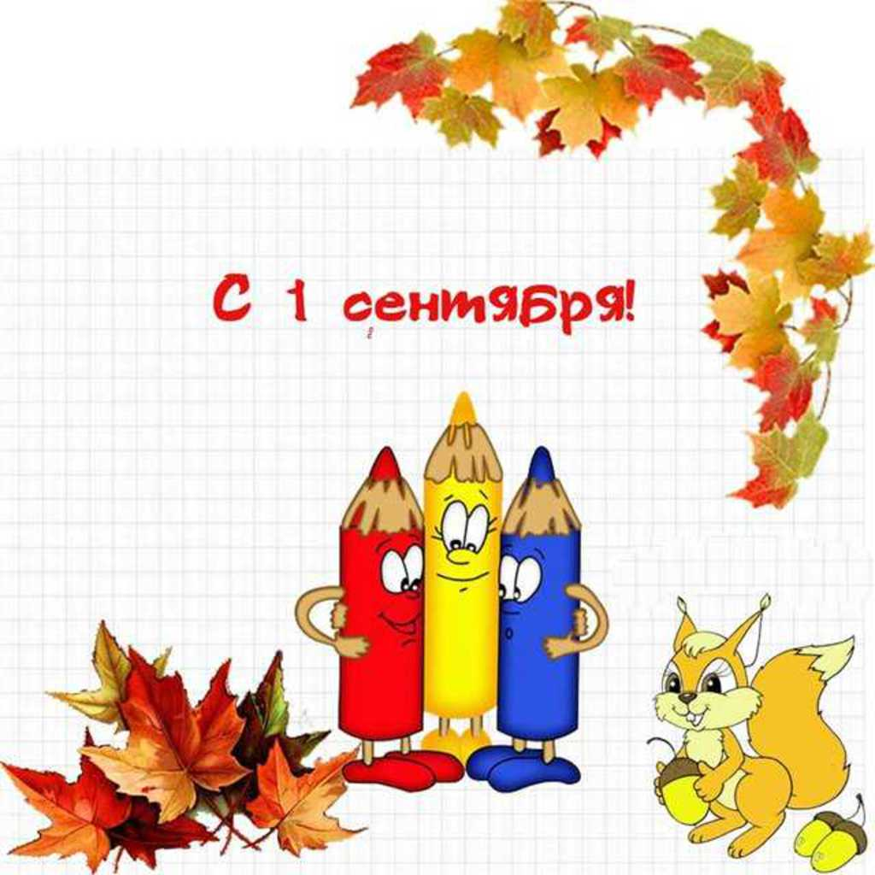

**1.1.** **«Что такое технология АМО?»**

Сегодня существуют различные классификации активных методов обучения. Это связано с тем, что пока нет общепринятого определения активных методов. Поэтому иногда понятия АМО расширяют, относя к ним, например, современные формы организации обучения такие, как интерактивный семинар, тренинг, проблемное обучение, обучение в сотрудничестве, обучающие игры. Строго говоря, это формы организации и проведения цельного образовательного мероприятия или даже предметного цикла, хотя, конечно, принципы данных форм обучения можно использовать и для проведения отдельных частей образовательного мероприятия.

Активные методы обучения – методы, стимулирующие познавательную деятельность обучающихся. Строятся в основном на диалоге, предполагающем свободный обмен мнениями о путях разрешения той или иной проблемы.

Активные методы обучения – это система методов, обеспечивающих активность и разнообразие мыслительной и практической деятельности учащихся в процессе освоения учебного материала.

Эти методы характеризуются высоким уровнем активности учащихся. Возможности различных методов обучения в смысле активизации учебной и учебно-производственной деятельности различны, они зависят от природы и содержания соответствующего метода, способов их использования, мастерства педагога. Каждый метод активным делает тот, кто его применяет. Действительно, с помощью активных методов можно эффективно решать проблемы, но этим цели и задачи АМО не ограничиваются, и возможности активных методов различны не только в смысле «активизации учебной и учебно-производственной деятельности», но и в смысле многообразия достигаемых образовательных эффектов тоже.

Помимо диалога, активные методы используют и полилог, обеспечивая многоуровневую и разностороннюю коммуникацию всех участников образовательного процесса. И, конечно же, активным метод остается вне зависимости от того, кто его применяет, другое дело, что для достижения качественных результатов использования АМО необходима соответствующая подготовка учителя.

Образовательная активность методов строится на практической направленности, игровом действе и творческом характере обучения, интерактивности, разнообразных коммуникациях, диалоге и полилоге, использовании знаний и опыта обучающихся, групповой форме организации их работы, вовлечении в процесс всех органов чувств, деятельностном подходе к обучению, движении и рефлексии.

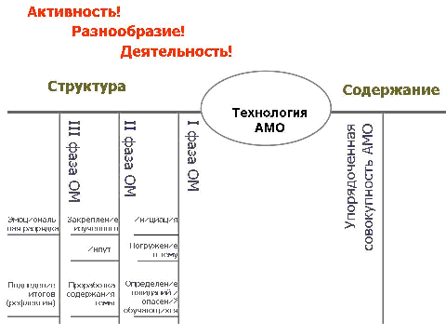Эффективность процесса и результатов обучения с использованием АМО определяется тем, что разработка методов основывается на серьезной психологической и методологической базе. В данной технологии можно выделить две составляющих – структуру и содержание (Таблица 1).

Таблица 1.Структура и содержание технологии

По содержанию входящие в технологию методы представляют упорядоченную совокупность (систему) АМО, обеспечивающую активность и разнообразие мыслительной и практической деятельности обучающихся на протяжении всего образовательного мероприятия.

Образовательная активность входящих в эту систему методов строится на практической направленности, игровом действе и творческом характере обучения, интерактивности, разнообразных коммуникациях, диалоге и полилоге, использовании знаний и опыта обучающихся, групповой форме организации их работы, вовлечении в процесс всех органов чувств, деятельностном подходе к обучению, движении и рефлексии.

По структуре, в соответствии с технологией, всё образовательное мероприятие делится на логически связанные фазы и этапы:

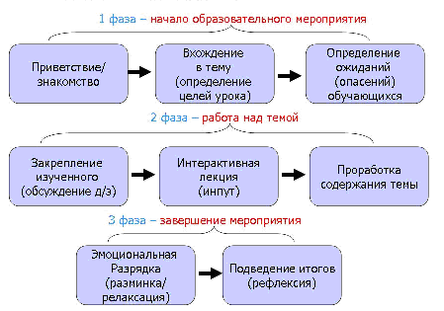

Каждый этап – это полноценный раздел образовательного мероприятия. Объем и содержание раздела определяется темой и целями ОМ. Каждый этап несет свою функциональную нагрузку, имеет свои цели и задачи, помимо этого, вносит вклад в достижение общих целей мероприятия. Будучи логически связанными и взаимодополняя друг друга, фазы и этапы занятия обеспечивают целостность и системность образовательного процесса, придают законченный вид образовательному мероприятию, создают надежную базу для формирования всех образовательных эффектов. (Приложение № 1).

Именно поэтому все используемые в процессе урока АМО должны соответствовать общей логике образовательного мероприятия, отвечать целям и задачам урока и его составляющих, создавать полноценную и законченную картину процесса обучения. И при методически грамотном использовании АМО такая картина непременно создается. Дидактическая цепочка взаимосвязанных, усиливающих друг друга активных методов, нанизанных на общую логику урока, ведущую к поставленным целям, формирует современную образовательную технологию АМО.

Для каждого этапа ОМ используются соответствующие активные методы, позволяющие эффективно решать конкретные задачи этапа. В ходе проектирования образовательного мероприятия с использованием АМО педагог подбирает методы с учетом специфических целей этапа, всего ОМ и метапредметных целей. Необходимо отметить еще один важный момент. Начиная работать с активными методами, педагоги нередко увлекаются их внешней стороной.

Внутреннее содержание активных методов заключается в создании с их помощью свободной творческой обстановки, наполнении каждого действия участников ОМ смыслом, пониманием и мотивацией, вовлечении в общую осознанную работу всех участников образовательного процесса, придания этому процессу личностной значимости для каждого его участника, обеспечении самостоятельности обучающихся в постановке целей и определении путей их достижения, организации командной работы и построении истинных субъект-субъектных отношений.

Ценностное ядро данной технологии состоит в том, что обучающиеся, благодаря АМО, вовлекаются в насыщенный образовательный процесс без принуждения, по собственной воле, причем их мотивация определяется не страхом наказания, не желанием угодить учителю или родителям, не целью получить пятерку, а, в первую очередь, собственным интересом к учебной деятельности в такой форме. В технологии АМО снимаются рамки принуждения к обучению – эффективное, насыщенное, полноценное, качественное обучение становится выбором самого обучающегося. И это, главным образом, определяет эффекты данной технологии.

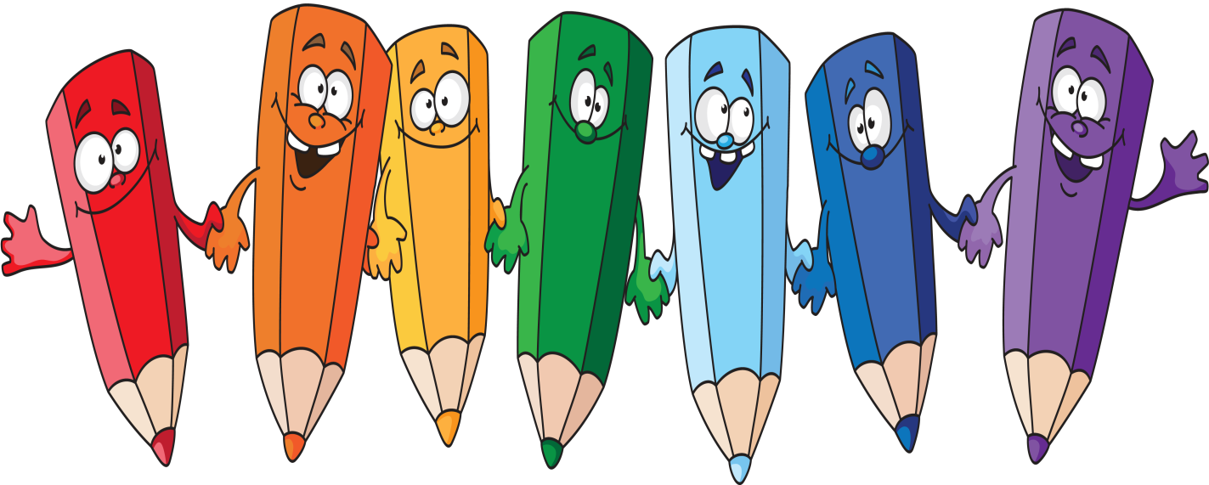

**1.2. Приемы активных методов обучения**

К непосредственно активным методам, относятся методы, использующиеся внутри образовательного мероприятия, в процессе его проведения. Для каждого этапа урока используются свои активные методы, позволяющие эффективно решать конкретные задачи этапа (Приложение № 2).

**АМ начала образовательного мероприятия:** «Мой цветок», «Галерея портретов», «Поздоровайся локтями», «Измерим друг друга» или «Летающие имена» эффективно и динамично помогут вам начать урок, задать нужный ритм, обеспечить рабочий настрой и хорошую атмосферу в группе.

**Пример метод «Поздоровайся локтями»** Цель – Встреча друг с другом, приветствие, знакомство Численность – весь класс. Время – 10 минут Подготовка: Следует отставить в сторону стулья и столы, чтобы ученики могли свободно ходить по помещению.

Проведение: Преподаватель просит студентов встать в круг. Затем он предлагает им рассчитаться на первый- второй-третий и сделать следующее: Каждый «номер первый» складывает руки за головой так, чтобы локти были направлены в разные стороны; Каждый «номер второй» упирается руками в бедра так, чтобы локти также были направлены вправо и влево.

Каждый «номер третий» нагибается вперед, кладет ладони на колени и выставляет локти в стороны. Преподаватель говорит обучающимся, что на выполнение задания им дается только пять минут. За это время они должны поздороваться с как можно большим числом одноклассников, просто назвав свое имя и коснувшись друг друга локтями.

Через пять минут студенты собираются в три группы так, чтобы вместе оказались соответственно первые, вторые и третьи номера. После этого они приветствуют друг друга внутри своей группы. Примечание: Эта смешная игра позволяет весело начать урок, размяться перед более серьезными упражнениями, способствует установлению контакта между учениками.

**АМ выяснение целей, ожиданий и опасений:** «Список покупок», «Дерево ожиданий», «Лицензия на приобретение знаний», «Разноцветные листы» позволяют эффективно провести выяснение ожиданий и опасений и постановку целей обучения.

**Пример метод «Фруктовый сад»** Цель – преподавателю (классному руководителю) результаты применения метода позволят лучше понять группу и каждого студента, полученные материалы преподаватель (классный руководитель) сможет использовать при подготовке и проведении уроков (внеклассных мероприятий) для обеспечения личностно-ориентированного подхода к обучающимся. Обучающимся данный метод позволит более четко определиться со своими образовательными целями, озвучить свои ожидания и опасения, с тем, чтобы педагоги могли их знать и учитывать в образовательном процессе. Численность – весь класс. Время – 20 минут Подготовка: Заготовленные заранее из цветной бумаги шаблоны яблок и лимонов, фломастеры, плакат, скотч. Проведение: Заранее готовятся два больших плаката с нарисованным на каждом из них деревом. Одно дерево подписано «Яблоня», второе – «Лимонное дерево». Обучающимся раздаются также заранее вырезанные из бумаги крупные яблоки и лимоны. Преподаватель (классный руководитель) предлагает обучающимся попробовать более четко определить, что они ожидают (хотели бы получить) от обучения и чего опасаются.4 Ожиданий и опасений может быть несколько. К числу ожиданий/опасений относятся формы и методы обучения, стиль и способы работы на уроках, атмосфера в классе, отношение преподавателей и одногруппников и т.д.

Свои ожидания студентам предлагается записать на яблоках, а опасения – на лимонах. Те, кто записал, подходят к соответствующим деревьям и при помощи скотча прикрепляют фрукты к ветвям. После того, как все студенты прикрепят свои фрукты к деревьям, преподаватель озвучивает их. После озвучивания ожиданий и опасений можно организовать обсуждение и систематизацию сформулированных целей, пожеланий и опасений. В процессе обсуждения возможно уточнение записанных ожиданий и опасений. В завершении метода преподаватель подводит итоги выяснения ожиданий и опасений. Примечание: Перед началом выяснения ожиданий и опасений преподаватель объясняет, почему важно выяснить цели, ожидания и опасения. Приветствуется, когда преподаватель (классный руководитель) также участвует в процессе, озвучивая свои цели, ожидания и опасения.

**АМ презентации учебного материала** «Инфо-угадайка», «Стриптиз», «Кластер», «Мозговой штурм» позволят вам сориентировать обучающихся в теме, представить им основные направления движения для дальнейшей самостоятельной работы с новым материалом.

**Пример АМ** **метод «Инфо-угадайка»** Цели метода: представление нового материала, структурирование материала, оживление внимания обучающихся. Группы: все участники. Время: Зависит от объема нового материала и структуры урока. Материал: подготовленный лист ватмана, цветные маркеры. Проведение: Преподаватель называет тему своего сообщения. На стене прикреплен лист ватмана или блокнот флипчата, в его центре указано название темы. Остальное пространство листа разделено на секторы, пронумерованные, но пока не заполненные. Начиная с сектора 1, учитель вписывает в сектор название раздела темы, о котором он сейчас начнет говорить в ходе сообщения. Обучающимся предлагается обдумать, о каких аспектах темы, возможно, далее пойдет речь в докладе. Затем преподватель раскрывает тему, а в сектор вписываются наиболее существенные моменты первого раздела (можно записывать темы и ключевые моменты маркерами разных цветов).

Они вносятся на плакат по ходу сообщения. Закончив изложение материала по первому разделу темы, учитель вписывает во второй сектор название второго раздела темы, и так далее. Таким образом, наглядно и в четко структурированном виде представляется весь новый материал, выделяются его ключевые моменты. Существующие на момент начала презентации "белые пятна" по данной теме постепенно заполняются. В конце презентации преподаватель задает вопрос, действительно ли им были затронуты все ожидавшиеся разделы, и не осталось ли каких-то не упомянутых аспектов темы. После презентации возможно проведение краткого обсуждения по теме и, при наличии вопросов у обучающихся, учитель дает ответы на них.

**АМ организации самостоятельной работы над темой**

При организации самостоятельной работы над новой темой важно, чтобы обучающимся было интересно всесторонне и глубоко проработать новый материал. Как же это можно сделать?! Конечно, при помощи активных методов! Для работы над темой урока можно использовать методы «Ульи», «Визитные карточки», «Экспертиза», «Карта группового сознания». Для проведения дискуссии и принятия решений – методы «Cветофор», «Приоритеты», «На линии огня». Для представления материала самостоятельной работы обучающихся – «Инфо-карусель», «Автобусная остановка», «Ярмарка».

**Пример АМ организации самостоятельной работы над темой Метод «Автобусная остановка»** Цель: научиться обсуждать и анализировать заданную тему в малых группах. Группы: 5-7 человек Численность: весь класс Время: 20-25 мин. Материал: листы большого формата (ватман, плакат, блокнот для флипчата), фломастеры. Проведение: Учитель определяет количество обсуждаемых вопросов новой темы (оптимально 4-5). Участники разбиваются на группы по числу вопросов (5-7 человек в каждой). Группы распределяются по автобусным остановкам. На каждой остановке (на стене или на столе) расположен лист большого формата с записанным на нем вопросом по теме.

Преподаватель ставит задачу группам – записать на листе основные моменты новой темы, относящиеся к вопросу. В течение 5 минут в группах обсуждаются поставленные вопросы и записываются ключевые моменты. Затем по команде учителя группы переходят по часовой стрелке к следующей автобусной остановке. Знакомятся с имеющимися записями и, при необходимости, дополняют их в течение 3 минут.

Исправлять существующие записи, сделанные предыдущей группой нельзя. Затем следующий переход к новой автобусной остановке и еще 3 минуты на знакомство, обсуждение и добавление своих записей. Когда группа возвращается к своей первой остановке, она в течение 3 минут знакомится со всеми записями и определяет участника группы, который будет представлять материал. После этого каждая группа презентует результаты работы по своему вопросу.

В завершении преподаватель резюмирует сказанное всеми группами, при необходимости вносит коррективы и подводит итоги работы. Примечание: Желательно организовать автобусные остановки (прикрепить листы с вопросами) в разных углах учебной комнаты, чтобы в процессе обсуждения группы не мешали друг другу. Вопросы изучаемой темы можно стилизовать под названия автобусных остановок.

**Активные методы релаксации**. Если вы чувствуете, что обучающиеся устали, а впереди еще много работы или сложная задача, сделайте паузу, вспомните о восстанавливающей силе релаксации! Иногда достаточно 5 – 10 минут веселой и активной игры для того, чтобы встряхнуться, весело и активно расслабиться, восстановить энергию.

Активные методы «Энергия - 1», «Роботы», Постройся по росту», «Красная Шапочка и Серый Волк», «Шест», и многие другие позволят вам это сделать, не выходя из класса.8

**Пример Активных методов релаксации метод «Земля, воздух, огонь и вода»** Цель – повысить уровень энергии в классе. Численность – весь класс. Время – 8-10 минут Проведение: преподаватель просит обучающихся по его команде изобразить одно из состояний – воздух, землю, огонь и воду. Воздух. Студентыначинает дышать глубже, чем обычно. Они встают и делают глубокий вдох, а затем выдох. Каждый представляет, что его тело, словно большая губка, жадно впитывает кислород из воздуха. Все стараются услышать, как воздух входит в нос, почувствовать, как он наполняет грудь и плечи, руки до самых кончиков пальцев; как воздух струится в области головы, в лицо; воздух заполняет живот, область таза, бедра, колени и стремится дальше – к лодыжкам, ступням и кончикам пальцев. Студенты делают несколько глубоких вдохов и выдохов. Можно предложить всем пару раз зевнуть.

Сначала это получается скорее искусственно, но иногда после этого возникает настоящий зевок. Зевота – естественный способ компенсировать недостаток кислорода. (Зевание может использоваться и по-другому: вы можете на первой встрече предложить зевать сознательно, чтобы группа быстрее «взбодрилась»). Земля. Теперь студенты должны установить контакт с землей, «заземлиться» и почувствовать уверенность.

Студенты вместе с обучающимися начинает сильно давить на пол, стоя на одном месте, можно топать ногами и даже пару раз подпрыгнуть верх. Можно потереть ногами пол, покрутиться на месте.

Цель – по-новому ощутить свои ноги, которые находятся дальше всего от центра сознания, и благодаря этому телесному ощущению почувствовать большую стабильность и уверенность. Огонь. Студенты активно двигают руками, ногами, телом, изображая языки пламени. Преподаватель предлагает всем ощутить энергию и тепло в своем теле, когда они двигаются подобным образом.

Вода. Эта часть упражнения составляет контраст с предыдущей. Студенты просто представляют себе, что комната превращается в бассейн, и делают мягкие, свободные движения в «воде», следя за тем, чтобы двигались суставы – кисти рук, локти, плечи, бедра, колени. Можно дать дайте дополнительные 3 минуты времени, чтобы каждый мог создать свою индивидуальную комбинацию элементов. Примечание: Если преподаватель сам принимает участие в этом упражнении, помимо пользы для себя, он поможет также и неуверенным и стеснительным студентам активнее участвовать в упражнении.

**АМ подведения итогов урока** Для завершения образовательного мероприятия можно использовать такие активные методы как: "Мухомор", «Мудрый совет», «Письмо самому себе», «Все у меня в руках!», «Итоговый круг», «Что я почти забыл?», «Ресторан», «Комплименты». Эти методы помогут вам эффективно, грамотно и интересно подвести итоги урока и завершить работу.

**Пример Активных методов подведения итогов урока метод «Ресторан»** Цель: Выяснить получить обратную связь от студентов от прошедшего урока. Время: 5 мин. на подготовку; 1-3 мин. каждому участнику (на ответ). Численность: Все студенты Материал: лист большого формата, фломастеры, скотч, цветные карточки

Проведение: Преподаватель предлагает студентам представить, что сегодняшний день они провели в ресторане и теперь директор ресторана просит их ответить на несколько вопросов: - Я съел бы еще этого… - Больше всего мне понравилось… - Я почти переварил… - Я переел… - Пожалуйста, добавьте… Участники пишут свои ответы на карточки и приклеивают на лист флип-чарта, комментируя.

Примечание: Для преподавателя этот этап очень важен, поскольку позволяет выяснить, что ребята усвоили хорошо, а на что необходимо обратить внимание на следующем уроке. Кроме того, обратная связь от студентов позволяет преподавателю скорректировать урок на будущее. В завершении преподаватель резюмирует итоги урока, при необходимости дает задание на дом и напоследок говорит хорошие слова ребятам

**Транспорт** Членам экспедиции предлагается на выбор одно из транспортных средств, с помощью которого можно добраться до страны АМОзонии.

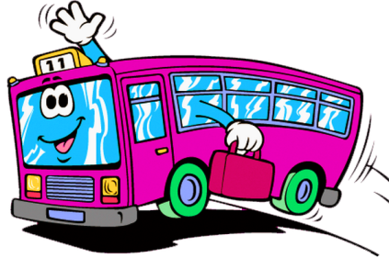1. Теплоход

2. Автобус

3. Поезд

4. Самолет

В пути, чтобы не заскучать, можно спеть песню. Группам предлагается спеть фрагмент песни о своем транспортном средстве.

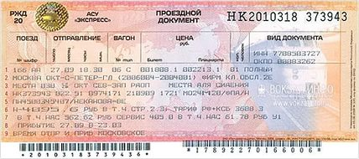**Билет** Модератор вручает каждому участнику входной билет на транспортное средство. Билет состоит из двух частей. На одной части участники семинара пишут свои ожидания от предстоящей работы, а на другой (зона контроля) – свои опасения. Модератор отрывает область контроля (опасения) и забирает себе, а часть билета, на которой написаны ожидания, остается у участника. Все участники прикрепляют свои ожидания на планшет своей группы. После этого модератор обобщает полученный результат.

**Восстанови рассказ** Участникам предлагаются фрагменты текста в разрозненном виде. Эти фрагменты текста нужно расположить в нужном порядке (приклеить на лист бумаги), чтобы получился связанный рассказ (см. приложение текст об ожиданиях и опасениях).

**Четыре «Я»** Модератор предлагает разместить на круге в соответствующем секторе, стикеры с фразами, которые участники продолжают самостоятельно:

1. Я узнал…
2. Я научился…
3. Я проявил себя …
4. Я смогу применить …

Чем ближе к центру размещаются стикеры с надписями, тем сильнее эффект!

**Гостиница** модератор предлагает экспедициям выбрать гостиницу для ночлега перед выходом экспедиции в поисках тайной долины и магических сокровищ АМОзонии. Для этого каждый участник туристической группы делегируется в одну из гостиниц:

1. Открытие; 2. Возможность; 3. Успех; 4. Надежда

Вновь образовавшаяся группа, совместно формулирует продолжение фразы, соответствующей названию гостиницы.

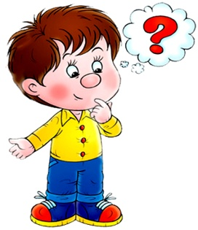Я хочу узнать…

Я хочу научиться…

Я хочу проявить себя …

Я хочу применить …

После этой работы участники-делегаты возвращаются в свои группы и совместно формулируют цель предстоящей работы (и соответственно выбирают гостиницу для проживания).

**Снежки**

Участникам раздаются по 2 листа бумаги, из которых «лепятся» снежки (бумага плотно скатывается в комок), после чего все участники встают в две шеренги, друг напротив друга на некотором расстоянии и начинают забрасывать команду соперников снежками. Побеждает та команда, которая больше всего снежков забросила через разделительную линию.

**По порядку становись!**

Группам предлагаются слова, которые являются элементами проекта. Участникам необходимо наклеить их на листе в хронологическом порядке.

Планирование, Портфолио (оформление), Проблема, Продукт, Поиск информации, Презентация

**Письмо другу**

Модератор раздает участникам листочки бумаги с написанными именами (произвольным образом). Участникам необходимо сложить листочек пополам ин одной стороне написать «Дорогой друг!» и перечислить все достоинства человека, имя которого написано на листочке, а на другой стороне пишет свои недостатки и подписывается - с уважением, Ф.И.. После этого письма торжественно вручаются адресату.

**Лист календаря**

Участникам семинара предлагаются календари с листочками, на которых написаны различные фразы. Необходимо выбрать и вырвать листочек, который отвечает ожиданиям участника. На обратной стороне необходимо написать свои опасения. Оформленный листочек опустить в кармашек портфеля, который находится на доске.

**Шахматы**

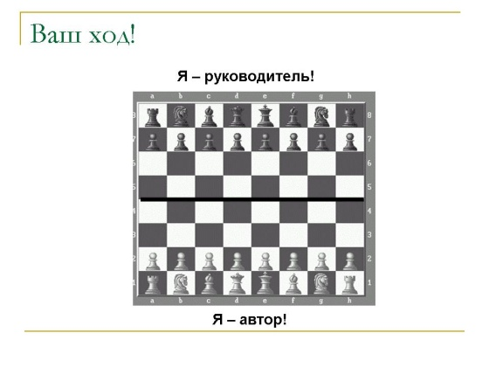Участникам предлагается обсудить достоинства и недостатки позиций «Я – автор проекта!» и «Я – организатор проектной деятельности детей». Достоинства записываются на стикеры и размещаются на белой клетке шахматной доски, а недостатки – на черной. Команды по очереди озвучивают свои варианты и размещают их на шахматной доске. Главное условие – достоинства и недостатки не должны повторяться. По цвету стикеров можно отслеживать какая команда была более активной.

**Дневник**

Вспомните еще раз каждый урок, себя, свои эмоции и ощущения. Что вас удивило? Что заставило задуматься? А может, вы с чем-то были не согласны? А может, вы в чем-то отличились?

Задание: необходимо заполнить страничку дневника.

|  |  |  |  |  |
| --- | --- | --- | --- | --- |
| № | Уроки | Свободный комментарий | Оценка | Подпись |
| 1 | Урок настроения. |  |  |  |
| 2 | Урок сомнения. |  |  |  |
| 3 | Урок - инпут |  |  |  |
| 4 | Урок – перемена! |  |  |  |
| 5 | Урок созидания. |  |  |  |
| 6 | Урок – контрольная работа. |  |  |  |

**Секреты актерского мастерства**

Модератор предлагает каждой группе собрать набор методов для всех этапов комбинированного урока:

1. Проверка домашнего задания.
2. Актуализация знаний. Сообщение цели и темы урока.
3. Изучение нового материала.
4. Закрепление новых знаний.
5. Самостоятельная работа.
6. Подведение итогов урока.
7. Домашнее задание.

Если у участников в группе несколько методов на один и тот же этап урока, то они могут:

1. один из методов обменять на недостающий метод из другой группы;
2. один из методов обменять на недостающий метод у модератора;
3. коллективно оформить метод на пустом бланке карточки, которую можно взять у модератора.

При выборе одного из вариантов участникам необходимо помнить об ограничении времени выполнения задания. Группа, которая набрала полный набор приемов на урок, прикрепляет свои методы в ячейку таблицы, которая оформлена на плакате.

P.S. Познакомиться с другими эффективными методами знакомства, выяснения ожиданий и опасений, презентации нового учебного материала можно в электронной книге «Копилочка активных методов обучения».

**Глава II. Разработка урока обществознания (включая экономику и право) по технологии АМО**

**2.1. Классификация уроков в условиях введения ФГОС**

Урок - это коллективная форма обучения, которая характеризуется постоянным составом учащихся, устойчивыми временными рамками (45 минут), заранее составленным расписанием и организацией работы над одним и тем же материалом. В современной отечественной школе урок остается основной формой организации обучения. Сегодня существуют различные виды классификации уроков (Приложение № 3).

Наиболее употребительная общепринятая классификация уроков по дидактической цели. Тип урока определяется наличием и последовательностью структурных частей. Урок сегодня зачастую рассматривается не столько с точки зрения формального сочетания и последовательности его этапов, сколько с позиций постановки и достижения целей, эффективности познавательной деятельности. Преподаватель сегодня свободен в выборе структуры урока, лишь бы она обеспечивала высокую результативность обучения и воспитания.

Однако отношение теоретиков и практиков к «бесструктурному» уроку неоднозначное: раскрепощение учителя, безусловно, прогрессивный шаг, но нарушения закономерностей познавательной деятельности, возникающие в условиях произвольного, необоснованного сочетания этапов урока, - крупный недостаток.

**2.2. Структура урока обществознания**

**(включая экономику и право)**

Важным современным положением является и то, что целесообразность тех или иных типов и структур урока предлагается оценивать по эффективности всего учебно-воспитательного процесса (конечному результату), а не по структурному совершенству и завершенности отдельных уроков. Структура урока - совокупность его элементов, частей, обеспечивающих целостность урока и достижение дидактических целей. Структура зависит также от целей, содержания, методов и средств обучения, уровня подготовки студентов (приложение 4).

В дидактике доказано, что злейший враг учения – это скука. Поэтому в работе учителя на занятии должны быть интегрированы знание предмета, профессиональное мастерство и артистизм. Большое значение для правильной организации учебного процесса имеет учет возрастных особенностей восприятия. В то же время при обучении обществознанию видно расслоение студентов по степени заинтересованности и по уровню подготовленности. Следовательно, нужен индивидуальный подход к каждому студенту; система индивидуальных заданий для практических работ по обществознанию.

В рамках урока обществознания используется коллективная, фронтальная, групповая, парная и индивидуальная (в том числе дифференцированная по трудности и по видам техники) формы работы учащихся. Как донести учебный материал до учащихся? Как вызвать их активную познавательную деятельность? Как обучить всех: и тех, кто учится с интересом, и тех, у кого его нет? Эти «вечные» вопросы учителю приходится решать каждый раз при подготовке урока. Развивающая функция направлена на развитие у школьников личностных психологических особенностей: памяти, внимания, мышления, речи, наблюдательности, любознательности.

Особенности содержания естественнонаучных предметов, новые научные факты, разнообразные средства обучения, как и личность преподавателя, его коммуникабельность могут выполнять стимулирующую функцию. Характерная особенность современного урока – активная (самостоятельная) учебная деятельность учащихся: использование наглядности и в первую очередь натуральной.

Организация учебной деятельности в группе включает все формы работы: фронтальную, индивидуальную, в парах и малых группах. При планировании обратной связи необходимо учитывать возможности различных форм в их разумном сочетании, задания, способствующие развитию: монологической речи, умения вести диалог, поиску информации из различных источников и ее интерпретации, навыков выполнения тестовых заданий. Современный урок должен быть технологичен, поставленные цели и задачи выполнены.

**2.3. «Разработка урока обществознания по технологии АМО»**

**Организационная информация.** Организационная информация к уроку предполагает указание автора и темы урока, описание класса обучения и предмета, с указанием количества обучающихся и автора. При этом преподаватель должен иметь представление о психолого-педагогических особенностях ребят**.**

**Определение целей и задач урока.** Процесс целеполагания необходимо рассматривать как сложную, системную деятельность преподавателя по выстраиванию целой иерархии целей: от наиболее обобщенных целей предмета обучения, раздела или темы, - к целям обучения на конкретном уроке.

Цель – идеально предвосхищаемый результат деятельности. Следовательно, цели обучения должны задаваться и определяться конечными результатами обучения. Эффективность целеполагания определяется степенью соответствия результатов обучения поставленным целям, а следовательно, цели должны быть реальны, достижимы (указывать на реальные результаты обучения); инструментальны, технологичны (определять конкретные действия по их достижению); диагностичны (подаваться измерению, определению соответствия им результатов учебной деятельности).

Технология эффективного целеполагания разработана американским психологом Б. Блумом. Рассматривая существующие в педагогической практике способы постановки целей, он определил степень их эффективности с точки зрения их направленности на конкретные результаты обучения. Основные функции обучения находят отражение в постановке триединой цели: дидактической, развивающей и воспитательной, которые обеспечивают реализацию образовательной цели обучения (Приложение № 5).

**Разработка АМО для каждого этапа.** Каждый из этапов урока необходимо наполнить активным методом обучения с учетом специфических целей этапа, всего урока. Все, используемые в процессе урока АМО, должны соответствовать общей логике образовательного мероприятия, отвечать целям и задачам урока и его составляющих, создавать полноценную и законченную картину процесса обучения. Графический конспект урока по технологии АМО представлен в приложение № 6.

**2.4.Как оформить конспект АМО - урока?**

Сегодня правило оформления конспекта урока может быть описано в соответствующем положении на уровне образовательного учреждения, при этом конспекты уроков могут различаться в зависимости от преподаваемого предмета. Если в учебном заведении такое положение отсутствует, то преподавателю может быть предоставлена полная свобода в данном вопросе. Единственный документ на отраслевом уровне, затрагивающий вопрос оформления конспекта урока это Письмо Министерства образования и науки РФ от 29 ноября 2010 г. N 03-339 "О методике оценки уровня квалификации педагогических работников". Приведенный в ней вариант конспекта урока находится в приложении 7.

В конспекте урока или же технологической карте урока должна присутствовать следующая информация:

1.Тема урока.

2.Цели и задачи урока: дидактические, развивающие, воспитывающие

3. Методы обучения.

4. Оборудование.

5. Тип урока и форма его организации.

6. Структура (элементы) урока с указанием времени.

7. Используемая литература.

8. Ход урока.

Сегодня существует огромное количество различных вариантов конспектов уроков, их оформление зависит от специфики преподаваемого предмета, от технологии обучения, от опыта педагога, от современных требований к учебному процессу. Так, в связи с введением новых ФГОС в конспекте появляются новые элементы- УУД (универсальные учебные действия), ОК (общие компетенции).

Можно выделить три варианта оформления конспекта урока:

**1. Словесный.** Такой конспект содержит линейную структуру и в нем достаточно подробно описывается ход урока, однако такая форма конспекта существенно затрудняет целостное восприятие урока.

**2. Графический.** Это краткое содержание урока, которые размещается на одном листе, но при этом может содержать различные приложения. Например описание активных методов обучения, которые используются в уроке (если он разработан по технологии АМО). Главным достоинство данного метода является наглядность, что обеспечивает целостное восприятие урока. Весь урок как на ладони! (удобно создавать в программе (Excel).

**3. Табличный** (приложение 8). Такая форма конспекта с одной стороны обеспечивает структурирование информации и, соответственно, ее наглядность. С другой стороны, позволяет достаточно подробно описать все необходимые элементы урока и учесть специфику предмета обучения.

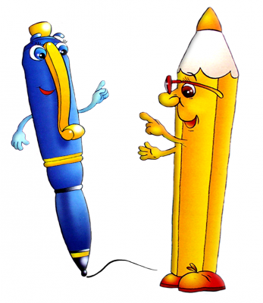Анализируя варианты конспектов, которые появляются в методических пособиях, можно сказать, что предпочтение отдается табличной форме конспекта. Отдельно к этой группе конспектов можно отнести технологические карты урока (как один из разновидностей конспекта урока). **Технологическая карта урока** – это способ графического проектирования урока, таблица, позволяющая структурировать урок по выбранным учителем параметрам. Такими параметрами могут быть этапы урока, его цели, содержание учебного материала, методы и приемы организации учебной деятельности обучающихся, деятельность преподавателя и деятельность обучающихся. У каждого из вышеперечисленных вариантов оформления конспекта урока есть свои достоинства и недостатки.

**Как оценить АМО - урок?**

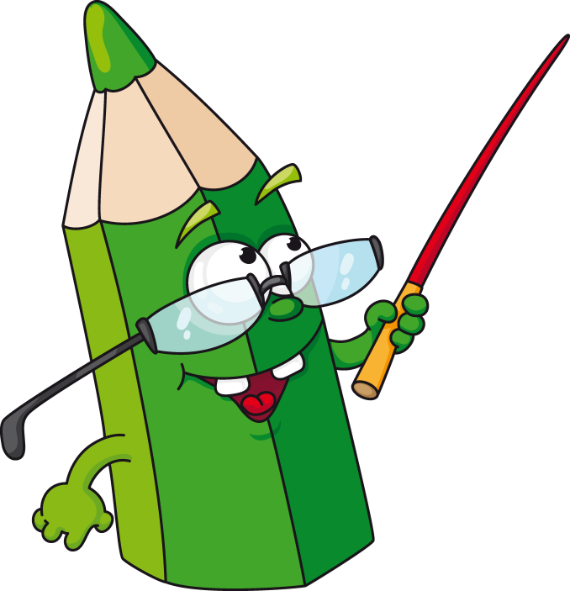

Самоанализ урока - это неотъемлемая часть профессиональной деятельности педагога. Он представляет собой своеобразную рефлексивную деятельность преподавателя, его размышления о своем профессионализме. От умения анализировать свой собственный урок, конкретные педагогические ситуации, возникающие в ходе урока, результаты педагогических воздействий на ученика, результаты своего труда во многом зависит умение преподавателя спланировать, организовать, проконтролировать, отрегулировать свою педагогическую деятельность.  Без самоанализа невозможно:

-   построить целостную систему обучения;

-   повысить мастерство, развить творческие способности;

-   обобщить передовой педагогический опыт;

-   сократить затраты времени на техническую работу;

-   обеспечить психологический комфорт и самозащиту преподавателя. Психолого-педагогической теорией разработаны многочисленные схемы самоанализа урока, построенные на разных основаниях (приложение 9), но в своей практике педагог использует лишь один или два, при этом, как правило, самоанализ урока педагог осуществляет уже после того как урок проведен, а вот оценку разработанного урока (то есть до его проведения), практически никто не делает. Каждый активный метод обучения, который вы используете в своем уроке может быть оценен по различным критериям.

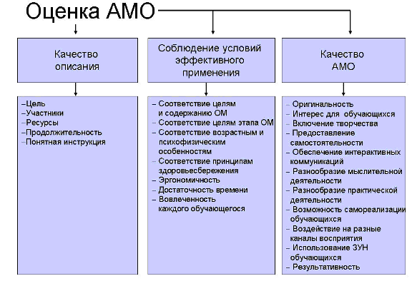

Критерии оценки урока отвечают современным требованиям, предъявляемым к образовательному процессу согласно новым государственным образовательным стандартам.

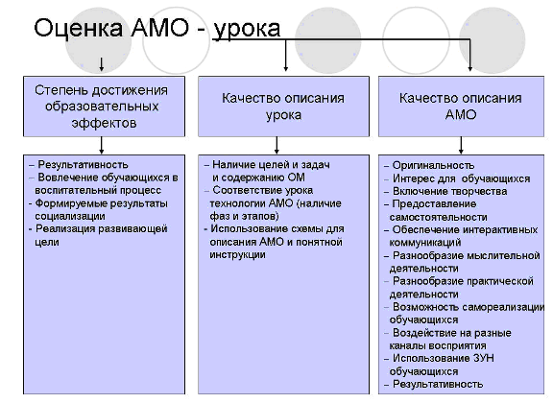

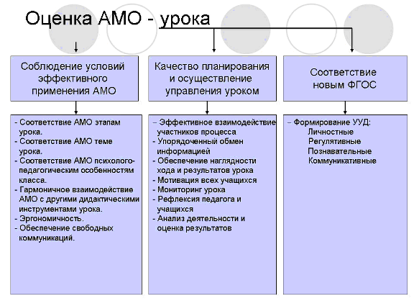

Естественно, что качественные АМО, в конечном итоге работают на качество всего урока в целом. Такой самоанализ разработанного АМО - урока, позволит внести коррективы и избежать ошибок еще до проведения урока. Начинающему педагогу рекомендуется анализировать свои АМО - уроки для того, чтобы глубже понять суть технологии и эффекты ее применения. Шаблоны для оценки АМО - урока созданы в программе MS Excel, что позволяет автоматизировать часть операций и, тем самым, облегчить преподавателю процесс оформления результата оценки.

**Список использованной литературы**

1. Воронов В.В. Педагогика школы в двух словах. Конспект-пособие для студентов-педагогов и учителей. М., 1997.- 146 с.

2. Лихачев Б. Т. Педагогика. Курс лекций: Учеб. пособие для студентов пед. учебн. заведений и слушателей ИПК и ФПК.-М.: Прометей, Юрайт, 1998.-464 с.

3 .Лазарев Т.В. Образовательные технологии новых стандартов: настольная книга современного педагога. Ч.1: Технология АМО. Петрозаводск: Verso, 2012. - 5

55с.

4. Никитина Н.Н, О.М. Железнякова, М.А. Петухова Основы профессионально-педагогической деятельности: учеб. пособие для студ. учреждений сред. Проф. Образования. – М: Мастерство, 2012. – 288 с.

5. Подласый И.П. Педагогика. Новый курс: Учебник для студентов пед. вузов: В 2 кн. - М.: Гуманит. изд. центр ВЛАДОС, 2009. - Кн. 1: Общие основы. Процесс обучения. - 576 с.: ил.

6. «Федеральный государственный образовательный стандарт»,

Приложение № 1

**Этапы и фазы образовательного мероприятия**

|  |  |  |  |
| --- | --- | --- | --- |
| **I фаза** | | | |
| **Этап** | **Инициация** | **Погружение в тему** | **Определение ожиданий и опасений** |
| **Назначение** | Создание позитивной и комфортной атмосферы, настрой на рабочий лад | Обеспечение мотивации обучения и осмысленности процесса обучения | Концентрация внимания, обеспечение ответственности за результат обучения, создание психологически-комфортной обстановки |
| Примеры АМО (из сборника) | 1. **Транспорт.**   Членам экспедиции предлагается на выбор одно из транспортных средств, с помощью которого можно добраться до страны АМОзонии.  1. Теплоход  2. Автобус  3. Поезд  4. Самолет  В пути, чтобы не заскучать, можно спеть песню. Группам предлагается спеть фрагмент песни о своем транспортном средстве. | 1. **Билет** Модератор вручает каждому участнику входной билет на транспортное средство. Билет состоит из двух частей   Модератор отрывает область контроля (опасения) и забирает себе, а часть билета, на которой написаны ожидания, остается у участника | . Все участники прикрепляют свои ожидания на планшет своей группы. После этого модератор обобщает полученный результат. |
| Примеры АМО (предложенные участником семинара) |  |  |  |
| **II фаза** | | | |
| **Этап** | **Закрепление изученного (домашнее задание)** | **Инпут** | **Проработка содержания темы** |
| **Назначение** | Контроль и коррекция ЗУН | Сообщение нового материала | Усвоение нового материала, развитие ЗУНиК |
| Примеры АМО (из сборника) | **Гостиница**  модератор предлагает экспедициям выбрать гостиницу для ночлега перед выходом экспедиции в поисках тайной долины и магических сокровищ АМОзонии. Для этого каждый участник туристической группы делегируется в одну из гостиниц: 1. Открытие  2. Возможность 3. Успех 4. Надежда  Вновь образовавшаяся группа, совместно формулирует продолжение фразы, соответствующей названию гостиницы. Я хочу узнать…  Я хочу научиться…  Я хочу проявить себя …  Я хочу применить …  После этой работы участники-делегаты возвращаются в свои группы и совместно формулируют цель предстоящей работы (и соответственно выбирают гостиницу для проживания). | **Восстанови рассказ**  Участникам предлагаются фрагменты текста в разрозненном виде. Эти фрагменты текста нужно расположить в нужном порядке (приклеить на лист бумаги), чтобы получился связанный рассказ (см. приложение текст об ожиданиях и опасениях). | 1. **Четыре Я**   Модератор предлагает разместить на круге в соответствующем секторе, стикеры с фразами, которые участники продолжают самостоятельно:   1. Я узнал… 2. Я научился… 3. Я проявил себя … 4. Я смогу применить …   Чем ближе к центру размещаются стикеры с надписями, тем сильнее эффект! |
| Примеры АМО (предложенные участником семинара) |  |  |  |
| **III фаза** | | | |
| **Этап** | **Эмоциональная разрядка**  **(разминка)** | **Рефлексия** |  |
| **Назначение** | Снятие напряжения и усталости, расслабление или восстановление энергии | Получение эмоциональной и содержательной оценки процесса и результатов обучения |  |
| Примеры АМО (из сборника) | Участникам раздаются по 2 листа бумаги, из которых «лепятся» снежки (бумага плотно скатывается в комок), после чего все участники встают в две шеренги, друг напротив друга на некотором расстоянии и начинают забрасывать команду соперников снежками. Побеждает та команда, которая больше всего снежков забросила через разделительную линию | 1. **Лист календаря**   Участникам семинара предлагаются календари с листочками, на которых написаны различные фразы. Необходимо выбрать и вырвать листочек, который отвечает ожиданиям участника. На обратной стороне необходимо написать свои опасения. Оформленный листочек опустить в кармашек портфеля, который находится на доске |  |
| Примеры АМО (предложенные участником семинара) |  |  |  |

Приложение № 2

**Этапы и фазы образовательного мероприятия авторский метод**

**Типография 5 цвет**

|  |  |  |  |
| --- | --- | --- | --- |
| I фаза | | | |
| Этап | Инициация | Погружение в тему | Определение ожиданий и опасений |
| Назначение | Создание позитивной и комфортной атмосферы, настрой на рабочий лад | Обеспечение мотивации обучения и осмысленности процесса обучения | Концентрация внимания, обеспечение ответственности за результат обучения, создание психологически-комфортной обстановки |
| Примеры АМО |  |  |  |
|  | Типография пятый цвет. Модератор предлагает учащимся стать руководителями типографий, оказывающие населению услуги с использованием ИКТ. | Преподаватель предлагает студентам в произвольной форме выбрать понравившийся цвет воздушных шаров. Любимый цвет отражает индивидуальность, самочувствие, настроении и даже благосостояние человека. Сделав выбор, студенты формируются в группы на ассоциативном уровне. Далее участниеи повязывают на руку по цвету воздушных шаров атласную ленту (тем самым обозначив свою команду). | Участники распределяют роли:  Менеджер по развитию (представляет общий план работы  Дизайнер илюстратор (работает с илюстрациями  Специалист по связам с общественностью  медиа-менеджеру (сбор дополнительной информации)  графический дизайнер (работа в программе PowerPoint, разработка и оформление презентации |
| II фаза | | | |
| Этап | Закрепление изученного (домашнее задание) | Инпут | Проработка содержания темы |
| Назначение | Контроль и коррекция ЗУН | Сообщение нового материала | Усвоение нового материала, развитие ЗУНиК |
|  |  |  |  |
|  | Модератор определяет количество обсуждаемых вопросов темы.  Модератор ставит задачу группам – записать на листе основные моменты новой темы, относящиеся к проблемному вопросу | Разбирают правила работы в команде, распределяют роли. Каждая типография получает заявку на изготовление информационного баннера по заданной теме и созданию презентации.  . В течение 5 минут в группах обсуждаются поставленные вопросы и записываются ключевые моменты.  После этого каждая группа презентует результаты работы по своему вопросу. Аппоненты делают записи, вносят свои пожелания, дают рекомендации. | В завершении преподаватель резюмирует сказанное всеми группами, при необходимости вносит коррективы и подводит итоги работы.  Каждая рабочая типография дает оценочные суждения о работе своих коллег.  Делают выводы |
| III фаза | | | |
| Этап | Эмоциональная разрядка  (разминка) | Рефлексия |  |
| Назначение | Снятие напряжения и усталости, расслабление или восстановление энергии | Получение эмоциональной и содержательной оценки процесса и результатов обучения |  |
| Примеры АМО |  |  |  |
|  | Танцевальный флеш моб «Только руками и только ступнями»…. На 1,5 минутки | Самолет: участникам предлагается изготовить самолет и на крыльях самолета написать свои эмоции и оценить свою работу звездочками на крыльях самолета. |  |

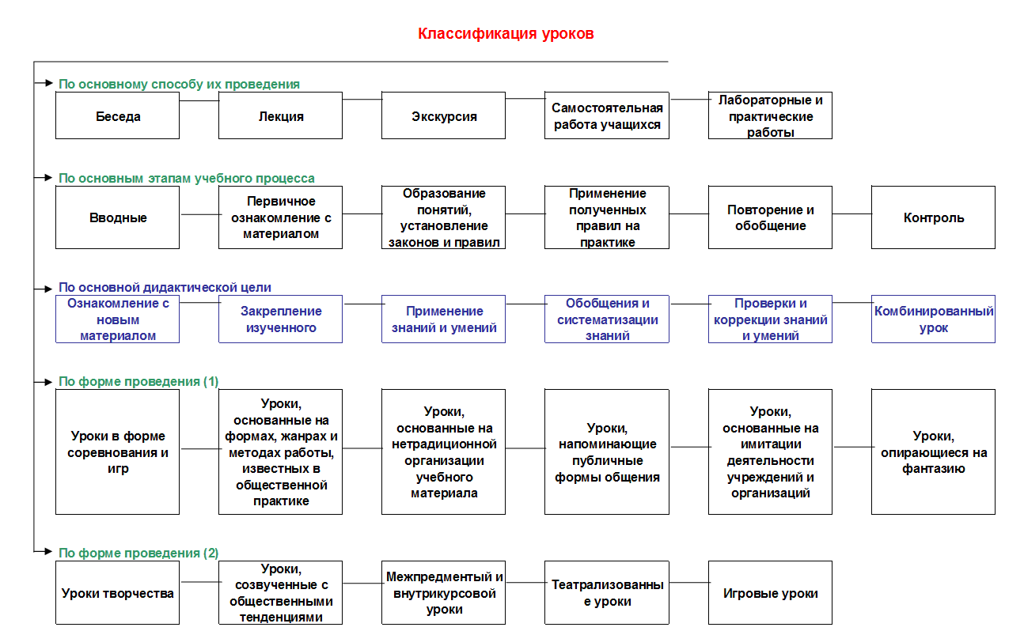Приложение № 3

Приложение № 4

**Структура урока**

|  |  |  |  |  |  |  |
| --- | --- | --- | --- | --- | --- | --- |
| **Тип урока** | **Урок ознакомления с новым материалом** | **Урок закрепления изученного** | **Урок применения знаний и умений** | **Урок обобщения и систематизации знаний** | **Урок проверки и коррекции знаний и умений** | **Комбинированный урок** |
| **Дидактическая цель** | Понимать и интерпретировать основные понятия | Формировать умения построения конкретных алгоритмов | Уметь выполнять самостоятельно практические действия | Устанавливать причинно-следственные связи и отношения между явлениями, процессами, событиями. | Самостоятельно применять знания в стандартных условиях; | Уметь излагать, сопоставлять данные, применять правила и алгоритмы |
| **Структура** | 1. сообщение темы, цели, задач урока и мотивация учебной деятельности; 2. подготовка к изучению нового материала через повторение и актуализацию опорных знаний; 3. ознакомление с новым материалом; 4. первичное осмысление и закрепление связей и отношений в объектах изучения; 5. постановка задания на дом; 6. подведение итогов урока. | 1. проверка домашнего задания, уточнение направлений актуализации материала; 2. сообщение темы, цели и задач урока, мотивация учения; 3. воспроизведение изученного и его применение в стандартных условиях; 4. перенос приобретенных знаний и их первичное применение в новых или измененных условиях с целью формирования умений; 5. подведение итогов урока; 6. постановка домашнего задания. | 1. проверка домашнего задания; 2. мотивация учебной деятельности, сообщение темы, цели и задач урока; 3. осмысление содержания и последовательности применения практических действий при выполнении предстоящих заданий; 4. самостоятельное выполнение учащимися заданий под контролем учителя; 5. обобщение и систематизация результатов выполненных заданий; 6. подведение итогов урока и постановка домашнего задания. | 1. постановка цели урока и мотивация учебной деятельности учащихся; 2. воспроизведение и коррекция опорных знаний 3. повторение и анализ основных фактов, событий, явлений; 4. обобщение и систематизация понятий, усвоение системы знаний и их применение для объяснения новых фактов и выполнения практических заданий; 5. усвоение ведущих идей и основных теорий на основе широкой систематизации знаний; 6. подведение итогов урока. | 1. ознакомление с целью и задачами урока, инструктаж учащихся по организации работы на уроке; 2. проверка знаний учащимися фактического материала и их умений раскрывать элементарные внешние связи в предметах и явлениях; 3. проверка знаний учащимися основных понятий, правил, законов и умений объяснить их сущность, аргументировать свои суждения и приводить примеры; 4. проверка умений учащихся самостоятельно применять знания в стандартных условиях; 5. проверка умений учащихся применять знания в измененных, нестандартных условиях; 6. подведение итогов (на данном и последующих уроках). | 1. ознакомление с темой урока, постановка его целей и задач; 2. проверка домашнего задания; 3. проверка знаний и умений учащихся по пройденному материалу; 4. изложение нового материала; 5. первичное закрепление изученного материала; 6. подведение итогов урока и постановка домашнего задания. |

Приложение № 5

**Таблица эффективности способов целеполагания**

|  |  |  |  |
| --- | --- | --- | --- |
| **№** | **Типичные способы постановки целей** | **Примерные формулировки** | **Оценка эффективности способа** |
| 1 | Определение целей через изучаемое содержание. | «Изучить явление…», «Изучить теорему…» | Минус: не является инструментальным, не ясен результат. |
| 2 | Определение целей через деятельность преподавателя | «Ознакомить с …», «Объяснить …», «Рассказать о…» | Минус: сосредотачивает внимание учителя на своих действиях, не определен результат. |
| 3 | Постановка целей через деятельность учащихся | «Решение задачи…», «Выполнение упражнений…» | Минус: акцентирует внимание на внешней стороне деятельности, не обозначены ее следствия – изменения в развитии ученика. |
| 4 | Постановка целей через внутренние процессы интеллектуального, эмоционального, личностного развития обучающихся. | «Формировать умение…», «Развивать познавательную самостоятельность …», «Формировать отношение…» | Плюс: обучение на уровне обобщенных целей.  Минус: обучение на уровне целей конкретного урока, темы (необходимо уточнение, указание результатов) |
| 5 | Постановка целей через результаты обучения, выраженные в действиях учащихся. | «Знает конкретные факты, правила, понятия…», «Понимает …и интерпретирует …», «Умеет выполнять …», «Применяет правило для…». | Плюс: наиболее инструментальный способ постановки целей, позволяющий определить эталон усвоения. |

Приложение № 6

**Графический конспект урока АМО**

|  |  |  |
| --- | --- | --- |
| **Организационная информация** | | |
| Автор урока | Кряжева Светлана Михайловна | |
| Предмет | Обществознание (включая экономику и право) | |
| Класс, профиль класса/группа, количество человек | Группа Пк-15 по профессии «Повар кондитер» количество обучающихся 25 человек ОДБ.10 | |
| Продолжительность урока (занятия) | 45 минут | |
| **Методическая информация** | | |
| Тема урока /занятия/мероприятия | | Семейное право |
| Автор учебника или УМК, по которому ведётся обучение *(если имеется)* | | Под редакцией Л. Н. Боголюбова,  А. Ю. Лазебниковой, Н. М. Смирновой |
| Классификация урока/занятия/мероприятия в системе образовательных мероприятий (тип, взаимосвязь с предыдущим и последующим уроками/занятиями/мероприятиями) | | Урок «Семейное право» относится к разделу «право» курса обществознание. Урок изучения нового материала после темы Конституционные права и обязанности человека. |
| **Психолого – педагогическая характеристика особенностей** класса /коллектива/группы | | В группе 25 уч-ся из них 3 мальчика и 22 девочки. Микроклимат к классном коллективе положительный. Уровень ЗУН учащихся на протяжении обучения (динамика): «5″ - 7 человек,  «4″ - 10 человек, «3″- 8 человек . «2″ -0 человек. Дисциплина на уроках удовлетворительная, познавательная активность учащихся на занятиях целом хорошая ученики готовы к урокам, требования учителя выполняются в полном объеме. |
| Цели урока/ занятия/ мероприятия | | Создать условия для конкретизации представлений студентов, о семейных отношениях регулируемых семейным законодательством, о правах и обязанностях родителей и детей. |
| Задачи урока/ занятия/ мероприятия | | **Образовательная**: формирование и систематизация знаний учащихся по теме « Семейное право». Формирование системы знаний о социальных функциях семьи, классификации типов семейных структур (тип семьи). Прав и обязанностей  **Развивающая**: продолжить работу над выработкой у учащихся умения анализировать и классифицировать социальную информацию, представленную в различных знаковых системах. способствовать формированию: мыслительных умений: сравнения, анализа, синтеза, критического мышления через проблемные ситуации, анализ документов, статистических данных; аргументировано высказывать собственную точку зрения по поставленной проблеме.  **Воспитательная**: Способствовать формированию активной гражданской позиции личности учащегося, эмоционально-личностного отношения к изучаемым событиям; |
| Знания, умения, навыки и качества, которые актуализируют/приобретут/закрепят/др. ученики/коллектив в ходе урока / занятия/ мероприятия | | Научатся определять, какие отношения регулируются семейным законодательством РФ, закрепят знания об условиях заключения брака, личные имущественные права ребенка в семье,; определять субъекты и объекты семейных правоотношений. В ходе изучения материала студенты научаться формулировать свою собственную точку зрения. Осуществлять поиск нужной информации, выделять главное.  Умеют: вступать в речевое общение, участвовать в диалоге, взаимодействовать с окружающими, выступать с сообщениями, выделять главное. |
| Учебный материал, подлежащий усвоению, актуализации, закреплению | | Понятия семейного законодательства. Правовое регулирования семейных правоотношений. Правовая связь членов семьи. |

**Структура урока**

|  |  |  |  |  |  |  |
| --- | --- | --- | --- | --- | --- | --- |
| I фаза ОМ | I фаза ОМ | I фаза ОМ | II фаза ОМ | II фаза ОМ | III фаза ОМ | III фаза ОМ |
| **1 этап**  **Приветствие**  **/знакомство** | **2 этап**  **Вхождение в тему урока (определение целей урока)** | **3 этап**  **Определение ожиданий и опасений учащихся** | **4 этап**  **Инпут (интерактивная лекция)** | **5 этап**  **Проработка содержания темы** | **6 этап**  **Эмоциональная разрядка** | **7 этап**  **Рефлексия** |
| Создание позитивной и комфортной атмосферы, настрой на рабочий лад    5 мин | Обеспечение мотивации обучения и осмысленности процесса обучения  3 минуты | Концентрация внимания, обеспечение ответственности за результат обучения, создание психологически-комфортной обстановки  5 мин | Сообщение нового материала  16 минут | Усвоение нового материала, развитие ЗУНиК  10 минут | Снятие напряжения и усталости, расслабление или восстановление энергии | Получение эмоциональной и содержательной оценки процесса и результатов обучения |
| Метод:  «Обмен местами» | Метод:  «Выскажи свое мнение» | Метод:  «Хранилище забот» | Метод: «Составление кластера» | Метод: «Ковер идей» | Метод ««Земля, воздух, огонь и вода» | Метод «Ромашка». |
| Учитель создает условия для возникновения у студентов внутренней потребности, включения в учебную деятельность.  Ученики саживаются в круг, учитель стоит в центре. Учитель спрашивает у любого ученика, взглянув ему в глаза: «Можешь ли ты поменяться со мной местами?» Это предложение обязательно принимается.  Ученик поднимается со своего места, идёт на встречу учителю. При этом происходит приветственное рукопожатие, представление и какой-нибудь позитивный комментарий, например: «Меня зовут_____, мне нравится твоя улыбка».  Учитель занимает освободившийся стул ученика, а тот как новый ведущий предлагает другому ученику поменяться с ним местами.  Игра продолжается до тех пор, пока каждый участник хоть один раз не побывает ведущим. | Учитель говорит о том, что ещё Лев Николаевич Толстой писал:  Цитата на слайде  «Счастлив тот, кто счастлив у себя дома».  Уч-ся высказывают мнение  А что же такое семья? Давайте, актуализируем наши знания из курса обществознания основной школы, сформулируем определение понятия «Семья». | Чтобы отвлечься от мыслей от прошлого урока и от забот о будущем, давайте сдадим свои тревоги и заботы  в ХРАНИЛИЩЕ ЗАБОТ. Работа пойдет легче и спокойнее, если вы хоть на некоторое время отдадите их на хранение. После урока вы их можете забрать. На партах у вас есть цветные листочки, напишите  на отдельном листочке по одной тревоге или сомнению и приклейте их на плакат у выхода. | Оживление внимания при введении новых понятий  Ученик записывает в центре листа ключевое понятие, «Семейное право» а от него рисует стрелки-лучи в разные стороны, которые соединяют это слово с другими, от которых в свою очередь лучи расходятся далее и далее. | Один из методов проработки содержания  проблемы. Работа в группах, используя ранее полученные и созданные материалы.   Каждая группа получает цветные листы бумаги и маленькие цветные клейкие листочки. Карточки задания с проблемными вопросами  Приложение № 1 | Учитель просит обучающихся по его команде изобразить одно из состояний – воздух, землю, огонь и воду. | Уч-ся отрывают лепестки ромашки, по кругу передают разноцветные листы и т.д. и отвечают на главные вопросы, относящиеся к теме урока, мероприятия, записанные на обратной стороне, работа в парах. |

Приложение № 7

**Схема конспекта урока**

|  |  |  |
| --- | --- | --- |
|  | **Этапы работы** | **Содержание этапа (заполняется педагогом)** |
| 1. | Организационный момент, включающий: - постановку цели, которая должна быть достигнута учащимися на данном этапе урока (что должно быть сделано учащимися, чтобы их дальнейшая работа на уроке была эффективной) -  определение целей и задач, которых учитель хочет достичь на данном этапе урока; -  описание методов организации работы учащихся на начальном этапе урока, настроя учеников на учебную деятельность, предмет и тему урока (с учетом реальных особенностей класса, с которым работает педагог) |  |
| 2. | Опрос учащихся по заданному на дом материалу, включающий: - определение целей, которые учитель ставит перед учениками на данном этапе урока (какой результат должен быть достигнут учащимися); - определение целей и задач, которых учитель хочет достичь на данном этапе урока; - описание методов, способствующих решению поставленных целей и задач; - описание критериев достижения целей и задач данного этапа урока; - определение возможных действий педагога в случае, если ему или учащимся не удается достичь поставленных целей; - описание методов организации совместной деятельности учащихся с учетом особенностей класса, с которым работает педагог; - описание методов мотивирования (стимулирования) учебной активности учащихся в ходе опроса; - описание методов и критериев оценивания ответов учащихся в ходе опроса. |  |
| 3. | Изучение нового учебного материала. Данный этап предполагает: - постановку конкретной учебной цели перед учащимися (какой результат должен быть достигнут учащимися на данном этапе урока); - определение целей и задач, которые ставит перед собой учитель на данном этапе урока; - изложение основных положений нового учебного материала, который должен быть освоен учащимися; - описание форм и методов изложения (представления) нового учебного материала; - описание основных форм и методов организации индивидуальной и групповой деятельности учащихся с учетом особенностей класса, в котором работает педагог; - описание критериев определения уровня внимания и интереса учащихся к излагаемому педагогом учебному материалу; - описание методов мотивирования (стимулирования) учебной активности учащихся в ходе освоения нового учебного материала |  |
| 4. | Закрепление учебного материала, предполагающее: - постановку конкретной учебной цели перед учащимися (какой результат должен быть достигнут учащимися на данном этапе урока); - определение целей и задач, которые - ставит перед собой учитель на данном этапе урока; - описание форм и методов достижения поставленных целей в ходе закрепления нового учебного материала с учетом индивидуальных особенностей учащихся, с которыми работает педагог. - описание критериев, позволяющих определить степень усвоения учащимися нового учебного материала; - описание возможных путей и методов реагирования на ситуации, когда учитель определяет, что часть учащихся не освоила новый учебный материал. |  |
| 5. | Задание на дом, включающее: - постановку целей самостоятельной работы для учащихся (что должны сделать учащиеся в ходе выполнения домашнего задания); - определение целей, которые хочет достичь учитель, задавая задание на дом; - определение и разъяснение учащимся критериев успешного выполнения домашнего задания. |  |

Приложение № 8

**План - конспект урока**

**Тема урока: _____________________ Тип урока: __________________________**

**Цели:**

**Задачи:**

**Формирование ОК: Личностные: _____________________ Регулятивные: _______________________-- Познавательные:**

**Коммуникативные:**

**Ход урока**

|  |  |  |  |
| --- | --- | --- | --- |
| Этап урока | Действия учителя | Деятельность обучающихся | ОК |
|  |  |  |  |
|  |  |  |  |
|  |  |  |  |
|  |  |  |  |

**Самоанализ урока**

**Примерная памятка для самоанализа урока учителем**

**(по М.М. Поташнику)**

1. Какова характеристика реальных учебных возможностей учащихся? Какие особенности учащихся при планировании данного урока?
2. Каково место данного урока в теме, разделе, курсе? Как он связан с предыдущими, на что в них опирается? Как этот урок работает на последующие уроки, темы, разделы? В чем специфика этого урока? Каков его тип?
3. Какие задачи решались на уроке:
   * образовательные,
   * воспитательные,
   * задачи развития?
4. Была ли обеспечена их комплексность? Взаимосвязь? Какие задачи были главными, стержневыми? Как учтены в задачах особенности класса, отдельных групп школьников?
5. Почему выбранная структура урока была рациональна для решения этих задач? Рационально ли выделено место в уроке для опроса, изучения нового материала, закрепления, домашнего задания и т. п.? Рационально ли было распределено время, отведенное на все этапы урока? Логичны ли «связки» между этапами урока?
6. На каком содержании (на каких понятиях, идеях, положениях, фактах) делался главный акцент на уроке и почему? Выбрано ли главное, существенное?
7. Какое сочетание методов обучения избрано для раскрытия нового материала? Дать обоснование выбора методов обучения.
8. Какое сочетание форм обучения избрано для раскрытия нового материала и почему? Необходим ли был дифференцированный подход к учащимся? Как он осуществлялся и почему именно так?
9. Как организован был контроль усвоения знаний, умений и навыков? В каких формах и какими методами осуществлялся? Почему?
10. Как использовался на уроках учебный кабинет, какие средства обучения? Почему?
11. За счет чего обеспечивалась высокая работоспособность учащихся в течение урока?
12. За счет чего на уроке поддерживалась хорошая психологическая атмосфера общения? Как было реализовано воспитательное влияние личности учителя?
13. Как и за счет чего обеспечивалось на уроке и в домашней работе учащихся рациональное использование времени, предупреждение перегрузки учащихся?
14. Запасные методические «ходы» на случай непредвиденной ситуации.
15. Удалось ли полностью реализовать все поставленные задачи? Если не удалось, то какие и почему? Когда учитель планирует восполнение нереализованного?

**Самоанализ урока учителем**

**(по Т.М. Куриленко)**

1. Была ли достигнута цель урока?
2. Как были использованы воспитательные возможности учебного материала в целях всестороннего развития личности учащегося?
3. Все ли учащиеся работали на уроке и как они работали?
4. Как использовалось время на уроке? Имели ли место потери времени на уроке и что было их причиной?
5. Какие знания усвоили учащиеся, какие умения закрепили?
6. Какие были недостатки в ходе урока и почему?
7. Какие изменения в структуру и содержание урока внес бы учитель, если бы его пришлось повторить?

**Самоанализ урока учителем**

**(по Т.И. Шамовой)**

1. Дать краткую характеристику класса, выделить группу учащихся с различным уровнем овладения программным материалом.
2. Охарактеризовать тему урока; степень сложности вообще и трудности для данного класса или отдельных учеников.
3. Обосновать постановку ТДЦ урока, тип и его структуру.
4. Выделить главный этап и дать его полный анализ, основываясь на РР обучения на уроке.
5. Показать, как другие этапы работали на главный этап.
6. Дать оценку успешности достижения ТДЦ урока, обосновать показатели РР (реального результата).
7. Наметить перспективы совершенствования своей деятельности.

**Педагогический анализ урока**

(по Симонову З. П.)

| **П/н** | **Требования к деятельности учителя** | | | **Требования к деятельности учащихся** |
| --- | --- | --- | --- | --- |
| **Организаторской** | **Обучающей** | **Воспитательной** |
| **1.** | Выполнение намеченного плана урока | Реализация принципа научности обучения | Идейно-нравственная мировоззренческая направленность урока | Уровень познавательной активности |
| **2.** | Эффективность и целесообразность использования наглядности и ТСО | Четкость осуществления принципа наглядности | Формирование трудовых и учебных навыков у учащихся | Наличие интереса к уроку и учебному предмету |
| **3.** | Реализация основных психологических и гигиенических требований | Реализация принципа прочности, осознанности и системности знаний | Использование возмож­ностей для профориентации и экономического воспитания | Степень самостоятель­ности |
| **4.** | Наличие эффективной обратной связи со всеми учащимся | Соблюдение принципа доступности и посильности в обучение | Влияние урока на умственное воспитание и развитие учащихся | Актуализация знаний (умение вычленять ведущие идеи в учебном материале) |
| **5.** | Знание учебного предмета, уровень педагогического (методического) мастерства | Реализация принципа проблемности | Требования к физическому и гигиеническому воспитанию | Уровень аналитических умений и навыков |
| **6.** | Уровень организации оформления документации по уроку | Осуществление принципа связи обучения с жизнью, теории с практикой | Эстетическое воздействие урока на учащихся | Развитие речи, письм., графических и спец. умений и навыков в ходе урока |
| **7.** | Качественная речь учителя (оптимальность темпа, дикция, образность, эмоциональность и т. д.) | Оптимальность выбора и степень достижения главной дидактической цели | Эффективность использования связи с жизнью при выполнении воспитательных задач | Развитие навыков коллективной работы |
| **8.** | Рациональность использования времени урока | Правильный выбор метода обучения, их соответствие возрасту и развитию учащихся | Использование воспитательных возможностей словесной и балльной оценок | Умение работать на доске, с приборами, специальным оборудованием |
| **9.** | Педагогическая культура, такт и внешний вид учителя | Контроль за выработкой ЗУН учащихся и уровнем требований, на котором производиться их проверка и оценка | Позиция учителя по отношению к учащимся и правильность выбранного им стиля руководства | Организованность и дисциплинированность |
| **10.** | Соблюдение правил охраны труда и техники безопасности | Оптимальность объема дом. задания и эффективность методики доведения его до учащихся | Воспитательное значение личности учителя и его деятельности на уроке | Соответствие внешнего вида учащихся единым требованиям |
| **баллы** | А | Б | В | Г |
| **%** |  |  |  |  |

Максимально возможная сумма балов **Эу = [(А + Б + В + Г)/80]*100.**

- Если 85 % < Эу < 100 % – урок проведен отлично.

- Если 65 % < Эу < 84 % – то урок проведен хорошо.

- Если 45 % < Эу < 64 % – то урок проведен удовлетворительно.